Ediciones para la app
- Hacer que los logs de la app no se queden siempre en la app, sino que aparezca y se desaparezcan después de 5 seg.
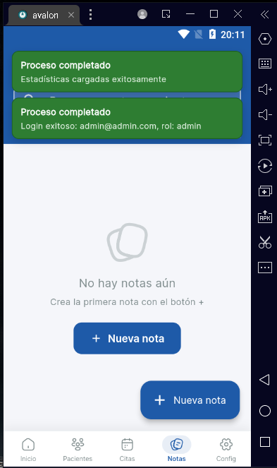

- Dejar solo 1 boton para agregar una nota


- Dejar un solo botón para agregar evaluaciones
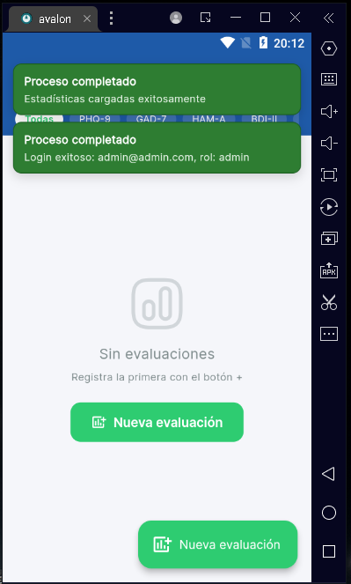

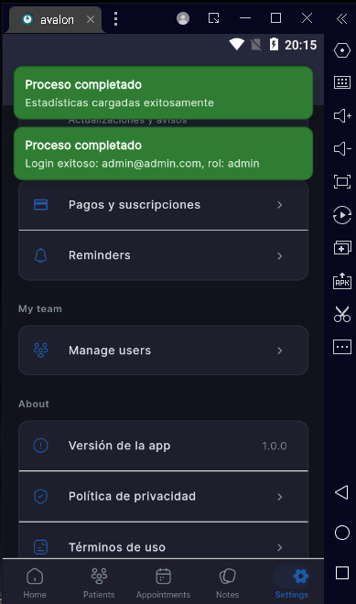
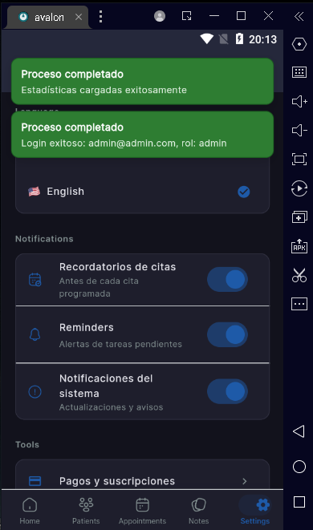
- Ampliar la traducción de la app de español a ingles. Aplicar traducción COMPLETA a TODA la app

- Explicar este error en la opción de Pagos y suscripciones
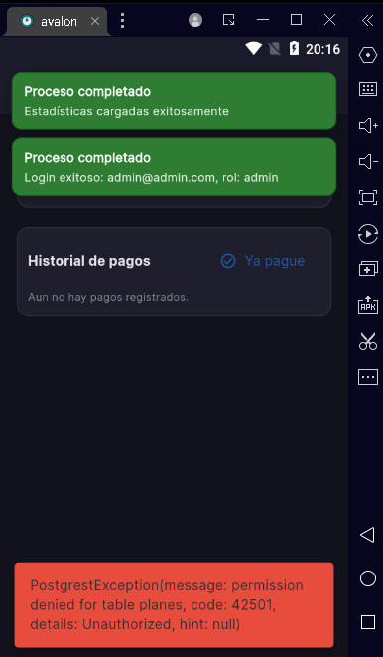

- Optimizar la app para mejor rendimiento en dispositivos Android.

